Tattoo

Aufgabe:

Gestaltet als Schwarz-Weiß-Zeichnung ein Tattoo (M1 Definition/ M3 Beispiele) für euren Arm.

Vorgehensweise:
Umzeichnet eure Hand und den Arm bis zum Ellenbogen mit Bleistift auf einem Din A3- Papier.
Zeichnet Muster (M2 Definition) in den Umriss hinein bis Hand und Arm mit Ornamenten bedeckt sind.
Teilt die Muster in schwarze und weiße Formen bzw. Flächen ein, so dass ein kontrastreiches Muster entsteht.
Modelliert zum Schluss mit Hilfe der Schummertechnik (M4 Übung) die Zeichnung eures Armes, so dass der Eindruck von Dreidimensionalität entsteht.

Beachtet folgende Punkte:
- Wahl abstrakter Motive (keiner figürlichen!)
- Bevorzugung runder, schwungvoller Formen (nicht eckiger!)
- Wechselspiel zwischen groben und kleinteilig-detaillierten Mustern
- Wechselspiel zwischen dunkleren und helleren Partien, insgesamt aber je zur Hälfte Schwarz und Weiß

Kriterien:
- Spannendes Zusammenspiel der Muster
- Plastizität (3D)
- handwerkliche Qualität
- Originalität

Materialien: Din A3-Papier, Bleistift

Zeitumfang: 4 Doppelstunden

Abgabetermin: 00.00.2020 per Mail an:

M1

Tattoo
Menschen tragen Tattoos als Schmuck, als Identitätsmerkmal und zum Darstellen der eigenen Individualität. Das Stechen eines Tattoos kann aber auch Mutprobe sein oder Teil eines Initiationsritus auf dem Weg ins Erwachsenen-Dasein.

M2

Muster
Ein Muster ist eine sich wiederholende Sequenz von Formmotiven. Ein Wechselspiel zwischen eckigen, runden oder schwungvollen Formen, zwischen groben und kleinteilig-detaillierten Motiven sowie zwischen dunkleren und helleren Partien erzeugt Spannung.
Grobgliedrige, schwungvolle, spitzig zulaufende Motive mit hohem Schwarz-Anteil bringen Dynamik und Aggressivität zum Ausdruck. Kontrastarme Muster, die nur aus Umrisslinien bestehen, wirken dagegen eher leblos. Feingliedrige, detailreiche Motive wie bei Henna-Tattoos ziehen den Betrachter ins Muster hinein und lassen den Körper dahinter verblassen.
Ornamentale Tattoos zeichnen sich oft durch rundliche, schwungvolle Formen aus, da diese sich im Vergleich zu kantigen Motiven besser an den Körper anpassen.

M 3

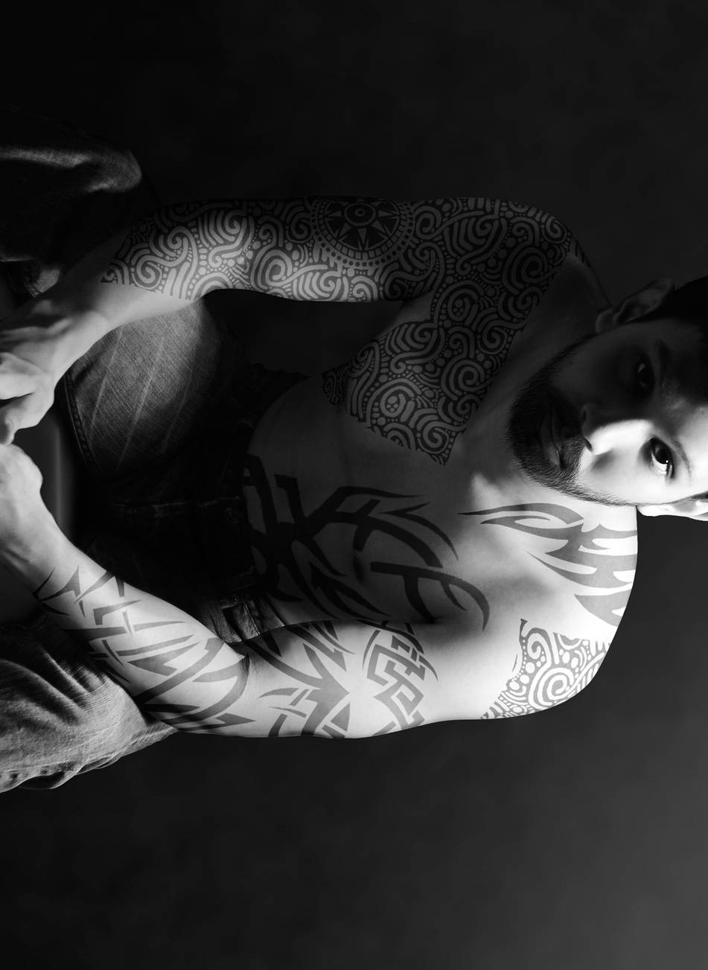
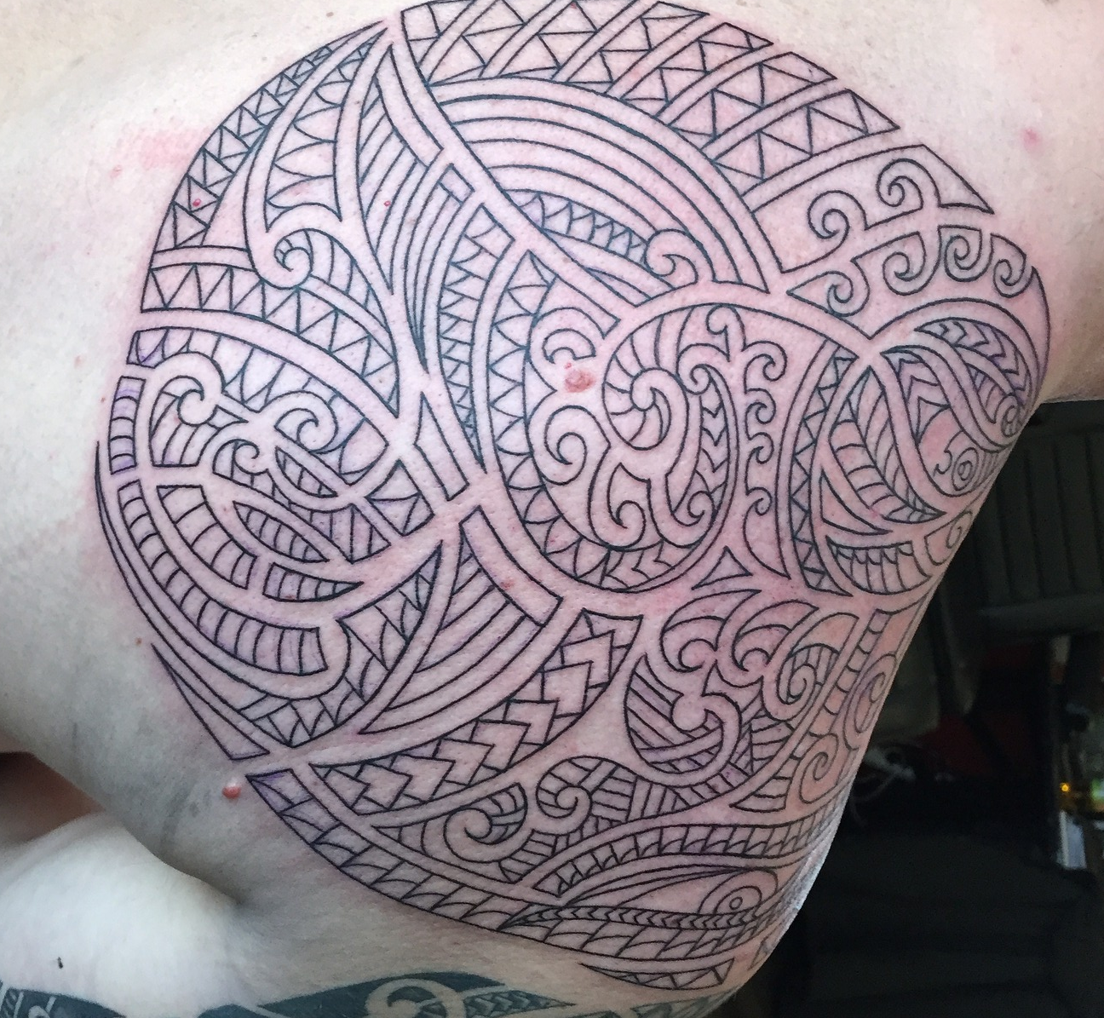

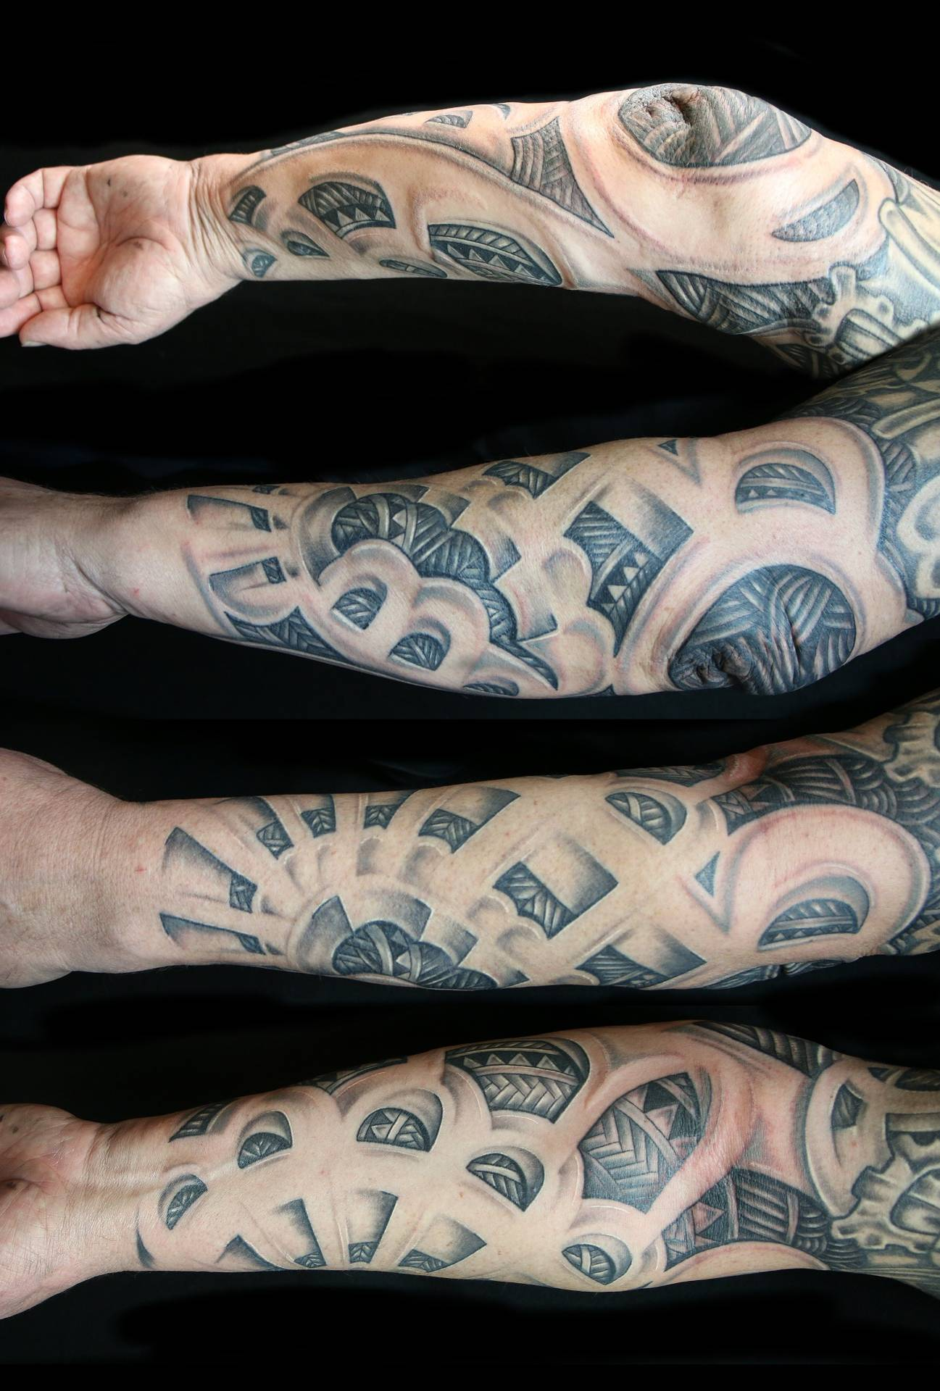

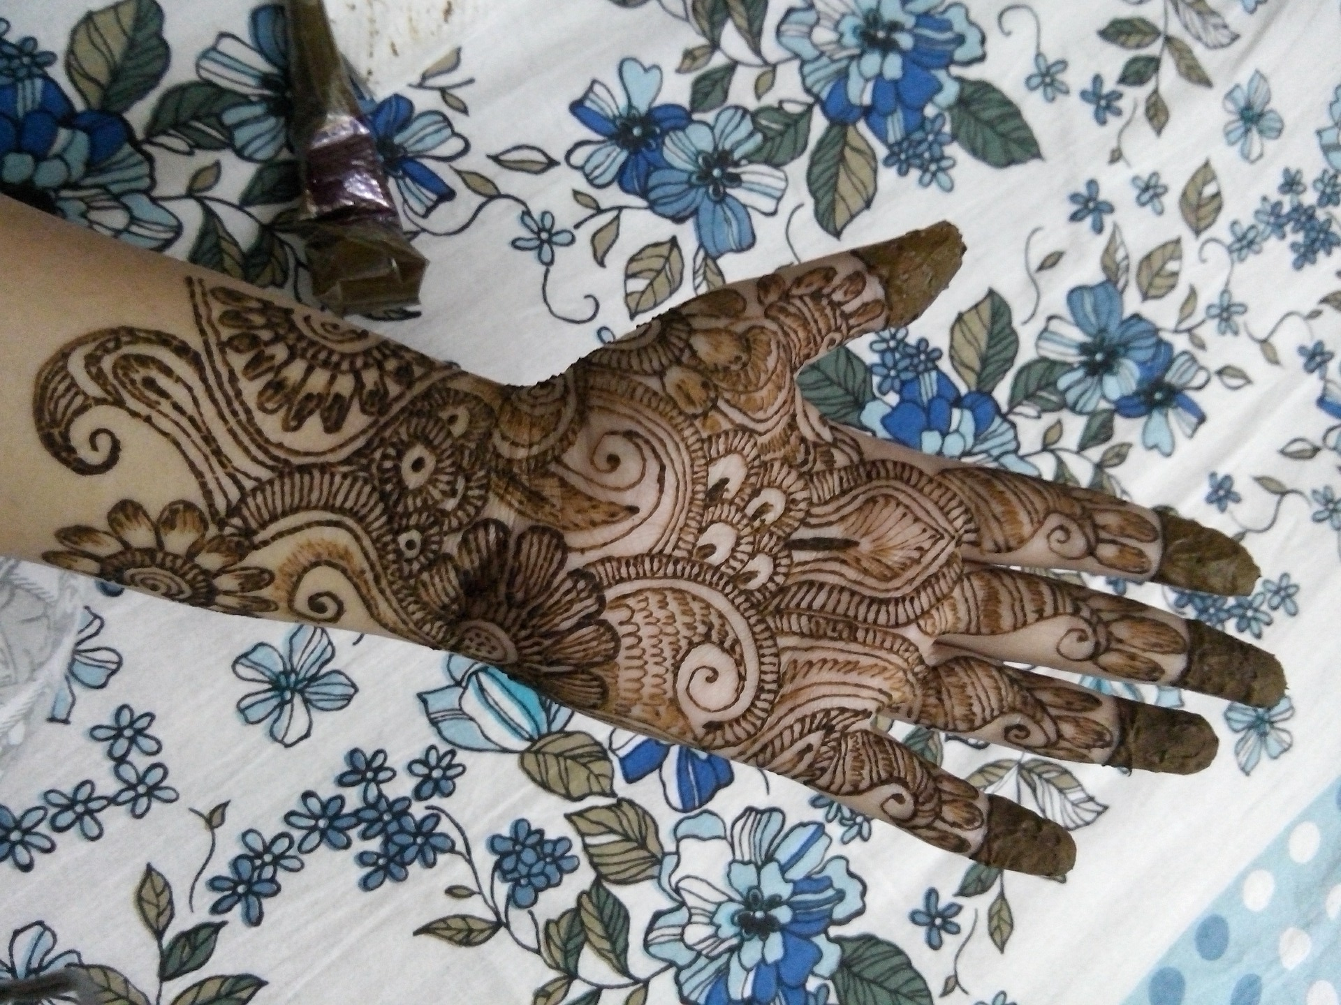

M 4

Hell-Dunkel-Modellierung (Schummertechnik)

Aufgabe:

- Zeichne einen zarten Verlauf von Hell zu Dunkel in das Kästchen von links nach rechts. Nimm dazu deinen Bleistift am hinteren Ende zwischen die Finger, fast waagrecht zum Blatt Papier und bewege ihn dann wie einen Scheibenwischer hin und her. Achte darauf, dass am Ende keine einzelnen Bleistiftstriche mehr zu sehen sind.

- Vervollständige die Zeichnung mit Hilfe der Schummertechnik so, dass die gesamte Hand plastisch wirkt.

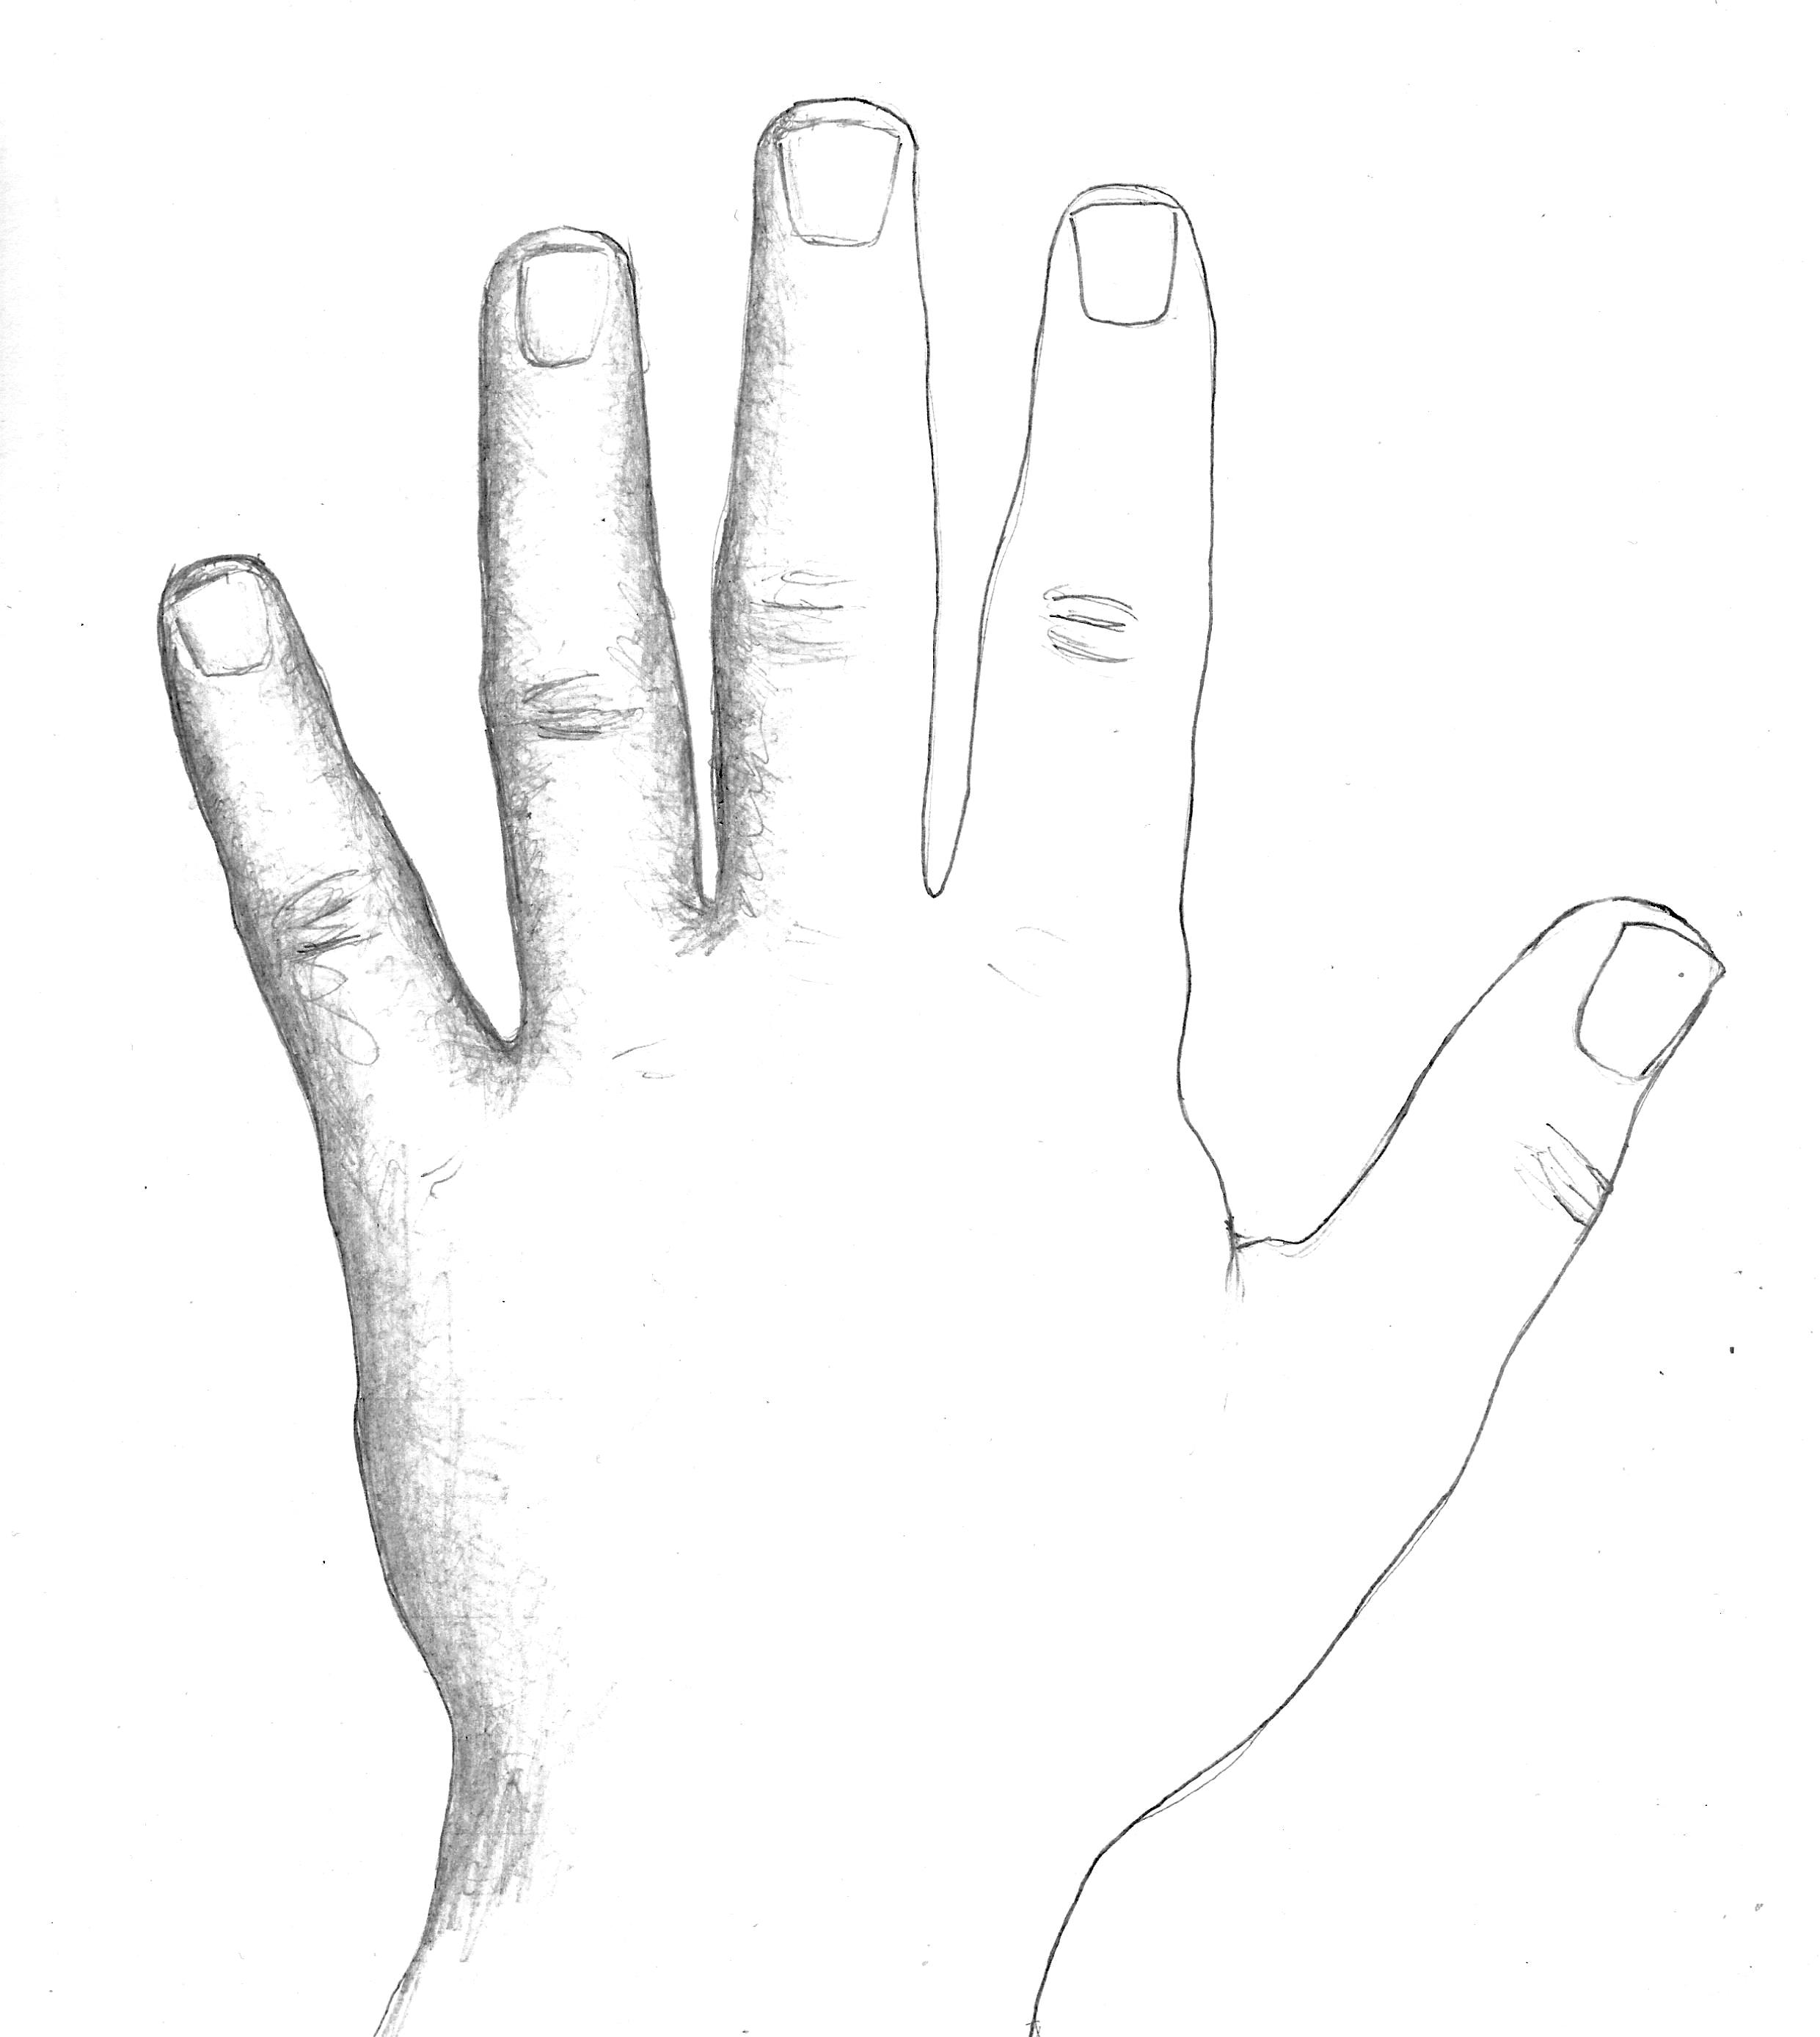

Beispiele – Tattoos

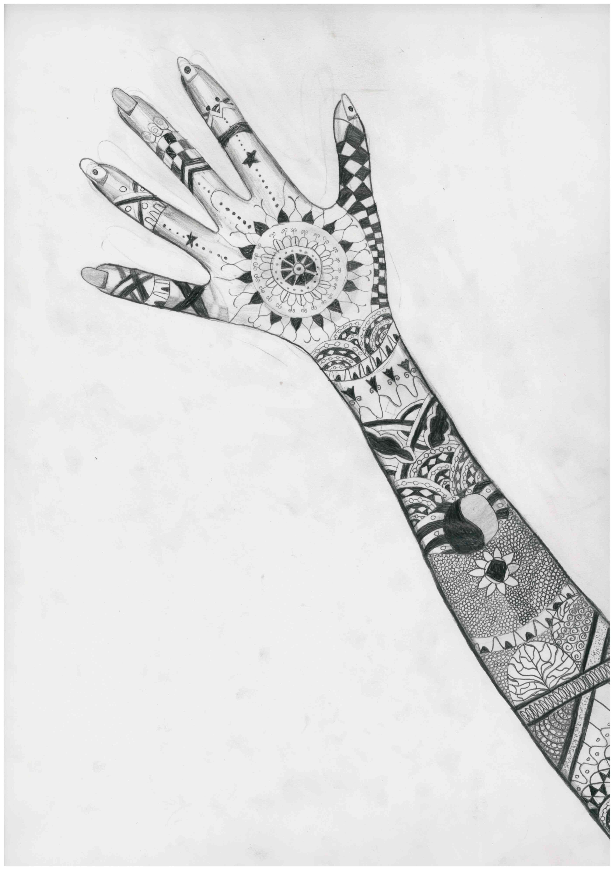
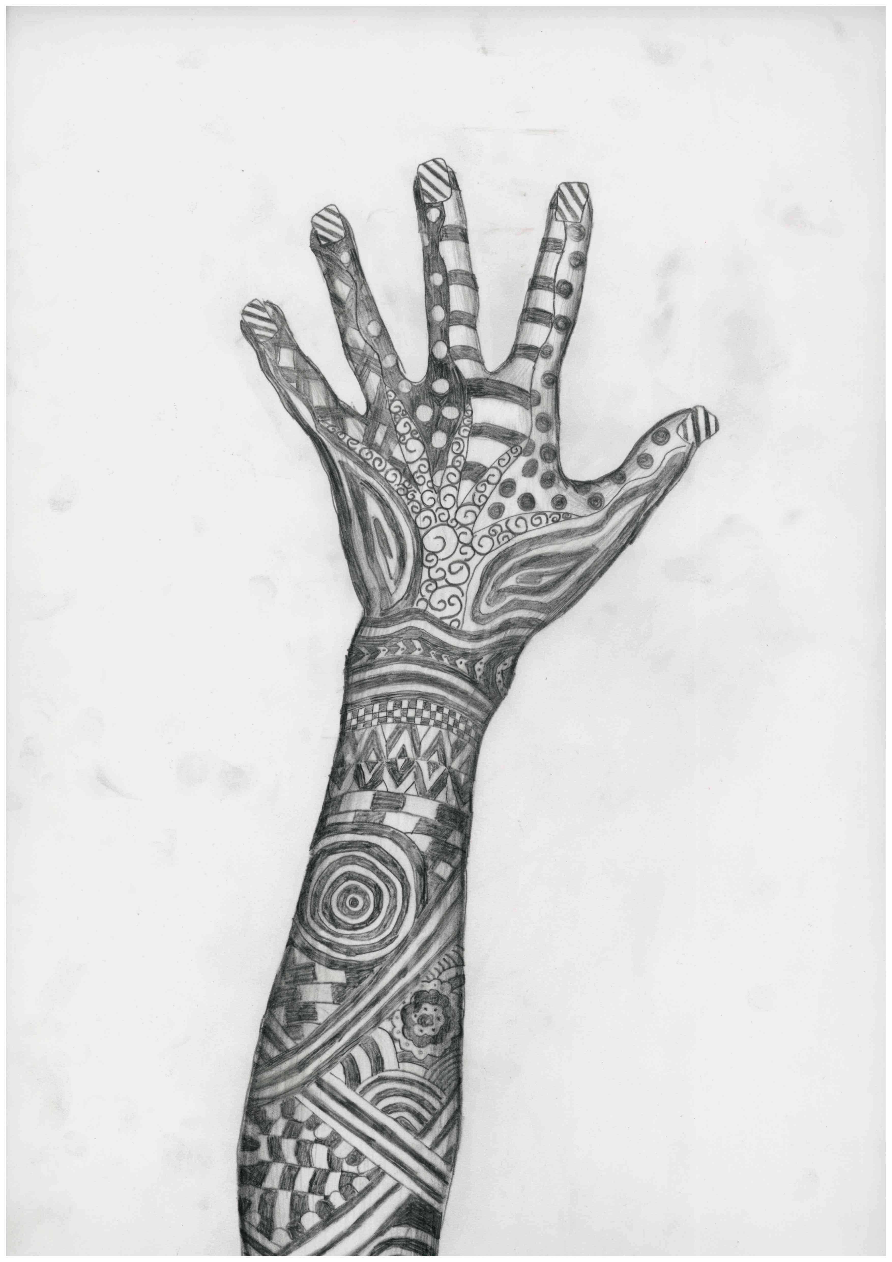

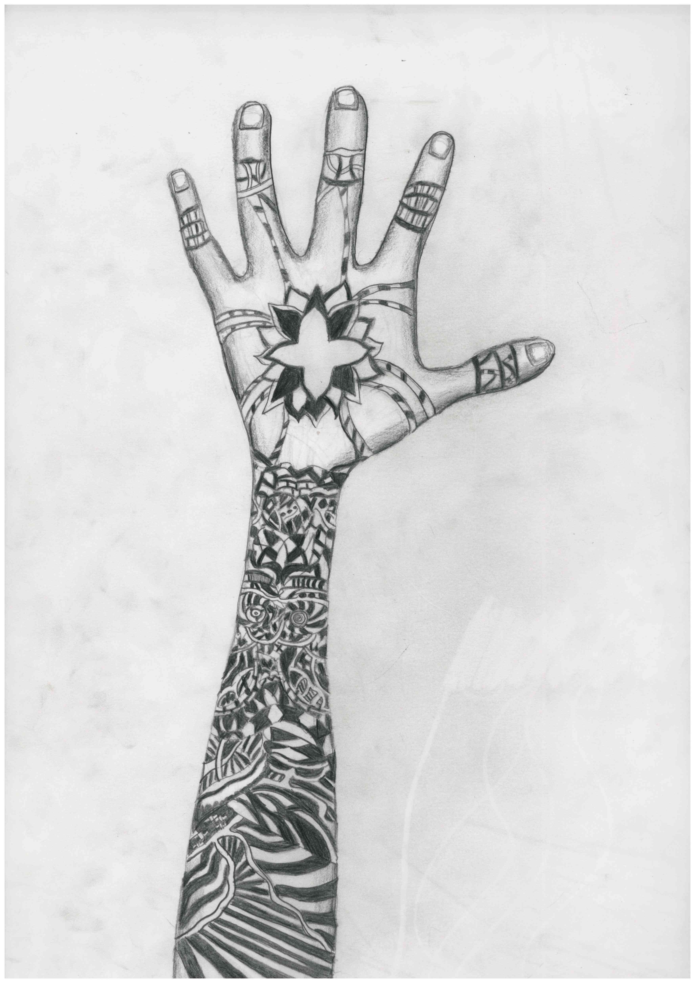
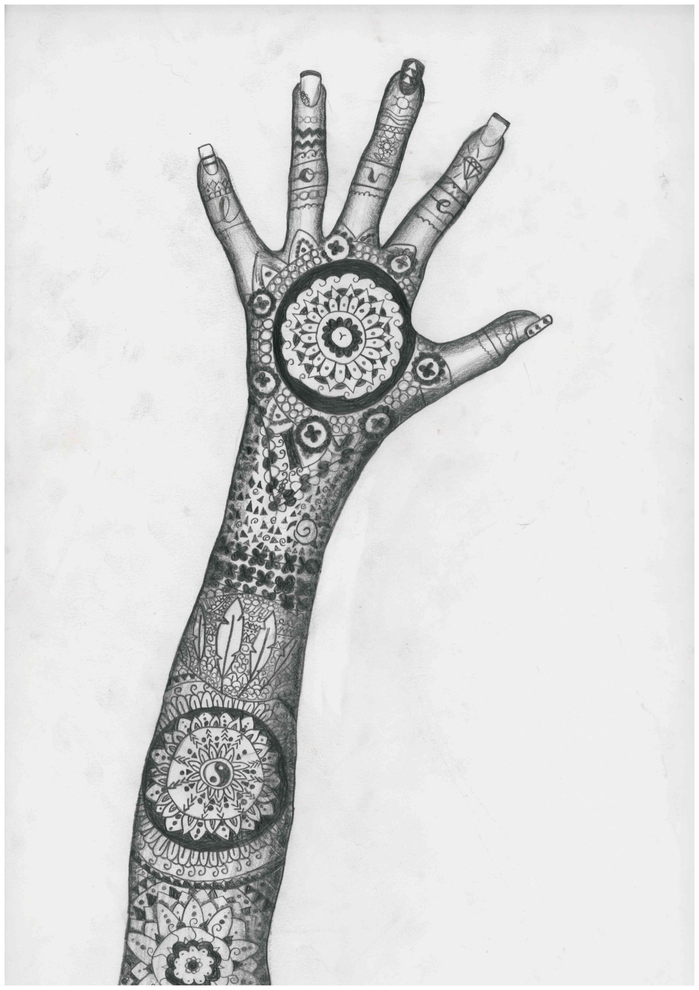

Arbeiten von Schülerinnen und Schülern des FSG- Fellbach

